UNIVERSIDAD FEDERICO HENRÍQUEZ Y CARVAJAL (UFHEC)
Facultad de Ciencias e Ingeniería · Dirección de Posgrado y Educación Continuada
Maestría en Inteligencia Artificial Aplicada a la Educación y la Tecnología
Sistema Inteligente de Análisis del Abandono Escolar mediante Machine Learning (SIAAE-ML)
Estudio de Caso Aplicado en el Politécnico José Antonio Castillo Ferreiras, Paso de Moca, Provincia Espaillat, República Dominicana (Períodos Académicos 2024-2025 y 2025-2026)
Informe Académico Final e Integración con Plantilla de Diseño de Machine Learning
Asignatura: Machine Learning
Autor: Ing. Adonamil Cruz Evangelista
Centro Educativo Investigado: Politécnico José Antonio Castillo Ferreiras (Distrito Educativo 06-06)
Repositorio Oficial en GitHub: https://github.com/adonamil46/SIAAE-ML-Abandono-Escolar
Aplicación Interactiva en Streamlit: https://siaae-ml-abandono-escolar-fkdckk6h2ejqtmvhqzq9a6.streamlit.app/
Portal Científico en GitHub Pages: https://adonamil46.github.io/SIAAE-ML-Abandono-Escolar/
Santo Domingo / Moca, República Dominicana
Noviembre de 2026

Resumen
El presente informe técnico y científico documenta el desarrollo integral del Sistema Inteligente de Análisis del Abandono Escolar mediante Machine Learning (SIAAE-ML), diseñado para examinar, comparar y monitorear el comportamiento del abandono escolar en el Politécnico José Antonio Castillo Ferreiras (Paso de Moca, Provincia Espaillat, República Dominicana) durante los períodos lectivos 2024-2025 y 2025-2026. La investigación se estructura bajo el estándar metodológico CRISP-ML(Q), articulando un enfoque cuantitativo, descriptivo-comparativo y computacionalmente reproducible sobre la totalidad de la evidencia institucional verificada: 33 registros agregados a nivel de sección-año (17 secciones reportadas en 2024-2025 y 16 secciones en 2025-2026, figurando la sección 1.º D como no reportada en el segundo período). Conforme a los lineamientos administrativos del centro educativo, los traslados escolares hacia otros planteles con continuidad de estudios quedan estrictamente excluidos del cómputo de abandono. Los resultados empíricos verificados confirman un total acumulado de 24 casos de abandono escolar en el bienio, pasando de 9 abandonos en 2024-2025 (media de 0.5294 casos por sección reportada) a 15 abandonos en 2025-2026 (media de 0.9375 casos por sección), lo que representa un incremento absoluto de 6 casos (+66.7 % en la variación del conteo absoluto, aclarando que no constituye una tasa porcentual sobre matrícula debido a la ausencia de denominadores verificados por sección en el documento fuente). Por nivel curricular, el Primer Ciclo (1.º a 3.º de secundaria) concentra 16 de los 24 casos (66.7 %), con especial incidencia en 1.º y 2.º grado (7 casos cada uno, 58.3 % del total), mientras que el Segundo Ciclo Técnico-Profesional (4.º a 6.º) registra 8 casos (33.3 %), de los cuales 6 corresponden a la especialidad de Producción Agropecuaria (75.0 % del ciclo) y 0 casos a sexto de secundaria (100 % de retención en secciones de término). En el ámbito de Machine Learning, se contrastó una línea base (DummyRegressor, MAE = 0.7804) frente a un modelo lineal generalizado de conteos (PoissonRegressor, MAE = 0.7574) mediante validación cruzada agrupada por año escolar (LeaveOneGroupOut), y se fundamentó por qué no deben entrenarse clasificadores individuales sobre 33 filas agregadas para evitar la falacia ecológica, especificando el protocolo de microdatos longitudinales requerido para entrenar Regresión Logística y Random Forest en una Fase II.
Palabras clave: abandono escolar, permanencia estudiantil, educación secundaria técnico-profesional, Machine Learning, CRISP-ML(Q), Regresión Logística, Random Forest, Politécnico José Antonio Castillo Ferreiras.

1. Introducción
La permanencia estudiantil en el Nivel Secundario constituye uno de los indicadores más sensibles de equidad, eficacia interna y cohesión socioeducativa en los sistemas escolares de América Latina y el Caribe. Cuando un adolescente interrumpe su trayectoria formativa antes de concluir la educación secundaria o técnico-profesional, no solo se compromete su inserción laboral calificada y su proyecto de vida personal, sino que también se erosiona el capital humano comunitario y la efectividad de las políticas públicas de educación. En la República Dominicana, los centros politécnicos cumplen una misión estratégica al combinar la formación académica general del Primer Ciclo con la especialización técnica del Segundo Ciclo; sin embargo, la gestión preventiva de la desvinculación escolar suele verse limitada por la dispersión de los registros administrativos y la carencia de herramientas analíticas que traduzcan los conteos históricos en alertas comprensibles para los equipos de gestión y orientación psicopedagógica.
En respuesta a esta necesidad institucional y a las exigencias académicas de la asignatura Machine Learning de la Maestría en Inteligencia Artificial Aplicada a la Educación y la Tecnología en la Universidad Federico Henríquez y Carvajal (UFHEC), se ha desarrollado el Sistema Inteligente de Análisis del Abandono Escolar mediante Machine Learning (SIAAE-ML). Este proyecto toma como estudio de caso real al Politécnico José Antonio Castillo Ferreiras, ubicado en la comunidad de Paso de Moca, Provincia Espaillat, durante los períodos académicos 2024-2025 y 2025-2026.
Una característica distintiva del presente trabajo es su compromiso inquebrantable con la integridad científica y la ética de los datos educativos. Todo el análisis se construye exclusivamente a partir de los 33 registros sección-año verificados y los 24 casos confirmados de abandono escolar. Se establece una diferenciación rigurosa entre: (a) los hechos empíricos comprobados en el bienio, (b) el modelado exploratorio de conteos agregados a nivel de sección escolar, y (c) el diseño metodológico y evaluación de viabilidad de algoritmos supervisados de clasificación individual (Regresión Logística y Random Forest), evitando cualquier invención de registros individuales, denominadores de matrícula o métricas predictivas ficticias.
Asimismo, para garantizar la trazabilidad completa del proyecto, el desarrollo computacional se ha desplegado en tres plataformas integradas: un cuaderno ejecutable compatible con Google Colab (Proyecto_ML_SIAAE_Colab.ipynb), una aplicación web interactiva publicada en Streamlit Community Cloud y un portal científico en arquitectura de capas publicado mediante GitHub Pages. En lo referente a la estructura documental, el presente informe utiliza una copia de trabajo de la plantilla académica de la asignatura (Archivos_proyecto/Material_1_Proyecto_ML_UFHEC .docx, conservando intacto el documento original) e integra las ponderaciones de evaluación del docente documentadas en el expediente institucional verificado (SIAAE_ML_Abandono_Verificado.docx: documento técnico 20 %, cuaderno y Machine Learning 30 %, aplicación y despliegue 25 %, documentación, GitHub y video 15 %, y sustentación 10 %), dejando constancia expresa de que no existe un archivo externo independiente de rúbrica fuera de dichos documentos oficiales.

2. Planteamiento del Problema
El Politécnico José Antonio Castillo Ferreiras registra y monitorea al cierre de cada período lectivo la cantidad de estudiantes que abandonan sus estudios en cada una de las secciones de primero a sexto de secundaria. No obstante, hasta el desarrollo del proyecto SIAAE-ML, dichos registros permanecían como cuadros administrativos estáticos que dificultaban responder con rapidez y precisión analítica a interrogantes esenciales de la gestión escolar: ¿en qué ciclo educativo se concentra la mayor proporción de salidas definitivas?, ¿existe un desplazamiento del fenómeno entre grados de un año escolar a otro?, ¿qué especialidades técnico-profesionales del Segundo Ciclo presentan mayor vulnerabilidad?, y ¿qué condiciones técnicas y de datos se requieren para pasar de contabilizar abandonos consumados a predecir preventivamente el riesgo individual?
El análisis preliminar de la evidencia institucional revela que el número absoluto de abandonos verificados en el centro educativo aumentó de 9 casos en el período 2024-2025 a 15 casos en el período 2025-2026, acumulando 24 abandonos en el bienio. Este incremento de +6 casos (+66.7 % en el conteo absoluto), sumado a la concentración de dos terceras partes de los casos en el Primer Ciclo (16 de 24 casos) y a la aparición de picos focalizados como los 4 abandonos registrados en la sección 1.º C durante 2025-2026, evidencia una problemática prioritaria que requiere atención psicopedagógica focalizada.
Adicionalmente, el problema presenta dos aristas metodológicas que deben abordarse con rigor técnico:
1. Delimitación frente a traslados y ausencias de denominadores: En la gestión administrativa escolar es fundamental no confundir el traslado escolar (cambio formal de centro educativo con continuidad de estudios) con el abandono escolar. De igual modo, dado que el cuadro institucional verificado reporta el número absoluto de abandonos por sección sin consignar la matrícula total inscrita en cada aula (N_j), sería metodológicamente incorrecto calcular tasas porcentuales de abandono sobre denominadores supuestos o no verificados.
2. Límite entre datos agregados y predicción individual: La disponibilidad de n = 33 observaciones agregadas por sección-año permite modelar conteos por aula, pero no permite entrenar directamente clasificadores individuales de riesgo estudiantil sin incurrir en la denominada falacia ecológica (Robinson, 1950) ni en sobreajuste estadístico severo.

3. Formulación de Preguntas de Investigación

3.1. Pregunta General de Investigación
¿De qué manera el desarrollo del Sistema Inteligente de Análisis del Abandono Escolar mediante Machine Learning (SIAAE-ML), fundamentado en los 33 registros institucionales sección-año verificados del Politécnico José Antonio Castillo Ferreiras durante los períodos 2024-2025 y 2025-2026, permite caracterizar comparativamente los patrones de abandono escolar por ciclo, grado, sección y especialidad técnica, y establecer la viabilidad metodológica de modelos supervisados para la toma de decisiones educativas preventivas?

3.2. Preguntas Específicas de Investigación
1. ¿Cuáles son las características de integridad, completitud y estructura de los registros institucionales de abandono escolar (excluyendo traslados) en los períodos académicos 2024-2025 y 2025-2026?
2. ¿Cómo varía la distribución de los 24 casos verificados de abandono escolar al comparar ambos períodos según el ciclo educativo (Primer Ciclo General vs. Segundo Ciclo Técnico-Profesional), el grado escolar (1.º a 6.º), la sección (A, B, C, D) y la especialidad formativa?
3. ¿Qué desempeño alcanzan los modelos exploratorios de regresión de conteo (DummyRegressor y PoissonRegressor) al evaluarse sobre las 33 observaciones sección-año mediante validación cruzada por período escolar?
4. ¿Cuáles son los fundamentos estadísticos que impiden entrenar clasificadores individuales sobre los 33 conteos agregados actuales y qué variables longitudinales pre-abandono se requieren para implementar Regresión Logística y Random Forest en una Fase II?
5. ¿Cómo integrar los hallazgos analíticos y el laboratorio de Machine Learning en una aplicación interactiva en Streamlit y un portal web científico en GitHub Pages que apoyen al Equipo de Gestión y al Departamento de Orientación y Psicología sin vulnerar la privacidad estudiantil?

4. Justificación
La realización de este proyecto se justifica en cuatro dimensiones complementarias:
• Justificación educativa y social: Identificar con exactitud que los grados 1.º y 2.º de secundaria concentran el 58.3 % de todos los abandonos del centro (14 de 24 casos) y que la especialidad de Producción Agropecuaria concentra el 75.0 % de los casos del Segundo Ciclo (6 de 8 casos) permite al Departamento de Orientación y Psicología dirigir sus recursos preventivos hacia los grupos donde el impacto de retención será mayor.
• Justificación metodológica y científica: En la literatura aplicada de ciencia de datos educativa es frecuente encontrar trabajos que fuerzan algoritmos complejos sobre muestras diminutas o datos agregados sin advertir sus sesgos. SIAAE-ML aporta un modelo ejemplar de honestidad científica al distinguir entre conteos absolutos y tasas relativas, respetar las secciones no reportadas (1.º D en 2025-2026) sin imputar ceros artificiales, y diseñar un protocolo riguroso para la transición hacia modelos predictivos individuales.
• Justificación tecnológica y práctica: La entrega de un ecosistema abierto y funcional (Google Colab + Streamlit Community Cloud + GitHub Pages) dota al Politécnico José Antonio Castillo Ferreiras de una herramienta permanente de consulta y visualización interactiva accesible desde cualquier navegador web.
• Justificación ética y normativa: El sistema cumple estrictamente con la Ley No. 172-13 sobre Protección de Datos de Carácter Personal de la República Dominicana y las directrices del Ministerio de Educación (MINERD), garantizando cero exposición de datos nominales de menores de edad.

5. Objetivos de la Investigación

5.1. Objetivo General
Desarrollar el Sistema Inteligente de Análisis del Abandono Escolar mediante Machine Learning (SIAAE-ML) para el Politécnico José Antonio Castillo Ferreiras durante los períodos académicos 2024-2025 y 2025-2026, integrando el análisis estadístico comparativo de los 33 registros sección-año verificados, el modelado exploratorio de conteos, la evaluación técnica de viabilidad de Regresión Logística y Random Forest, y el despliegue interactivo en Streamlit y GitHub Pages como soporte a las decisiones psicopedagógicas.

5.2. Objetivos Específicos
1. Auditar y estructurar los 33 registros institucionales sección-año y los 24 abandonos verificados de los períodos 2024-2025 y 2025-2026, excluyendo traslados escolares y documentando un diccionario técnico de 17 variables.
2. Ejecutar un Análisis Exploratorio de Datos (EDA) comparativo que cuantifique y visualice el comportamiento del abandono escolar por período académico, ciclo educativo, grado, sección y especialidad técnico-profesional mediante tablas y seis figuras vectoriales de alta resolución.
3. Evaluar modelos exploratorios de conteo agregado a nivel de sección (DummyRegressor vs. PoissonRegressor) bajo validación cruzada por grupos temporales (LeaveOneGroupOut), reportando métricas reales de error (MAE y RMSE).
4. Documentar la viabilidad técnica y metodológica de los algoritmos supervisados de Regresión Logística y Random Forest Classifier, especificando los requisitos de microdatos individuales y denominadores de matrícula necesarios para una Fase II de alerta temprana.
5. Implementar y desplegar la aplicación interactiva en Streamlit Community Cloud, la página web científica en GitHub Pages y el cuaderno reproducible de Google Colab, formulando recomendaciones estratégicas de retención escolar para el centro educativo.

6. Marco Teórico y Antecedentes

6.1. Conceptualización del Abandono Escolar frente al Traslado Administrativo
El abandono o deserción escolar intraanual se define como la desvinculación efectiva del estudiante respecto del proceso lectivo formal antes de la conclusión del año escolar en el que se encontraba matriculado, sin que medie un traslado documentado hacia otra institución educativa reconocida (Instituto de Estadística de la UNESCO [UIS], s. f.). Esta distinción operativa resulta indispensable en la investigación educativa: mientras el traslado refleja movilidad residencial o cambio de preferencia institucional manteniendo la escolarización activa, el abandono implica la interrupción del derecho educativo y expone al joven a trayectorias de vulnerabilidad laboral y social.
Desde el punto de vista psicométrico y demográfico, debe distinguirse asimismo entre el conteo absoluto de abandonos (y_j ∈ N_0) ocurrido en una unidad académica j y la tasa de abandono intraanual (T_j = (y_j / N_j) × 100), la cual exige conocer con exactitud la matrícula expuesta al riesgo (N_j) en un corte temporal homogéneo. Cuando los registros históricos consignan únicamente el numerador (y_j), el análisis científico riguroso debe expresarse en términos de conteos verificados, promedios por sección reportada (ȳ) y variaciones relativas del conteo, absteniéndose de fabricar denominadores hipotéticos.

6.2. Antecedentes Nacionales en la República Dominicana
En el contexto dominicano, el estudio pionero de González y Llaugel (2016) desarrolló un modelo predictivo de deserción escolar utilizando registros de 72 centros educativos del Distrito Educativo de Los Alcarrizos. Los autores demostraron que la transición entre ciclos educativos, la sobreedad acumulada y el ausentismo reiterado en los primeros meses del calendario escolar constituyen factores determinantes del riesgo de abandono. De manera concordante, las estadísticas históricas del Ministerio de Educación de la República Dominicana (MINERD) han señalado que los primeros grados del Nivel Secundario presentan los mayores retos de adaptación pedagógica y retención estudiantil, debido al cambio desde una estructura docente unificada en primaria hacia un currículo departamentalizado por asignaturas en secundaria.

6.3. Antecedentes Internacionales y Minería de Datos Educativos (EDM)
A escala internacional, el desarrollo de Sistemas de Alerta Temprana (SAT) apoyados en Minería de Datos Educativos (Educational Data Mining, EDM) y Analítica del Aprendizaje (Learning Analytics) ha mostrado resultados consistentes para anticipar la desvinculación estudiantil (Cardona & Arbeláez, 2019; Álamo, 2024). En Colombia, el Sistema de Información para el Monitoreo, la Prevención y el Análisis de la Deserción Escolar (SIMPADE), impulsado por el Ministerio de Educación Nacional de Colombia (s. f.), integra variables individuales, familiares e institucionales para focalizar apoyos preventivos antes de que se consolide el retiro definitivo.
En el ámbito del aprendizaje automático supervisado, Realinho et al. (2022) publicaron un conjunto de datos de referencia con registros individuales etiquetados que ha permitido evaluar clasificadores como Regresión Logística, Random Forest y Gradient Boosting en la predicción del abandono académico. No obstante, la literatura especializada subraya dos advertencias críticas al trasladar estos enfoques a centros de educación secundaria: primero, los modelos entrenados en educación superior o en otros países no son directamente transferibles a una población adolescente técnico-profesional dominicana; y segundo, inferir relaciones individuales a partir de datos agrupados por aula constituye una falacia ecológica (Robinson, 1950), mientras que entrenar modelos con escasos eventos por variable produce estimaciones inestables (Peduzzi et al., 1996).

7. Marco Metodológico

7.1. Enfoque, Tipo y Diseño de la Investigación
La investigación se enmarca en el paradigma cuantitativo con un diseño no experimental, longitudinal de panel corto (dos períodos académicos consecutivos: 2024-2025 y 2025-2026), de alcance descriptivo-comparativo y propositivo-aplicado. Es descriptivo-comparativo porque caracteriza de manera exhaustiva la distribución del abandono escolar entre períodos, ciclos, grados, secciones y especialidades técnicas; y es propositivo-aplicado porque construye una solución computacional reproducible y formula el protocolo técnico para la implementación futura de modelos supervisados individuales.

7.2. Población, Unidad de Observación y Muestra Censal
El escenario de estudio es el Politécnico José Antonio Castillo Ferreiras (Paso de Moca, Distrito Educativo 06-06). La unidad de observación analítica es la sección escolar en un año académico específico (sección-año). Se trabajó con el censo completo de registros verificados disponibles:
• Período 2024-2025: 17 secciones reportadas (8 en el Primer Ciclo: 1.º A, 1.º B, 1.º C, 1.º D, 2.º A, 2.º B, 3.º A, 3.º B; y 9 en el Segundo Ciclo Técnico-Profesional: 4.º A, 4.º B, 4.º C, 5.º A, 5.º B, 5.º C, 6.º A, 6.º B, 6.º C).
• Período 2025-2026: 16 secciones reportadas (las mismas secciones anteriores, con excepción de 1.º D, que figura como no reportada «—» en el cuadro institucional verificado).
• Total de observaciones verificadas: n = 33 registros sección-año, que acumulan exactamente 24 casos confirmados de abandono escolar.

8. Metodología CRISP-ML(Q) e Integración con la Plantilla Académica
Para garantizar la calidad de extremo a extremo del sistema inteligente, se adoptó la metodología CRISP-ML(Q) (Cross-Industry Standard Process for the Development of Machine Learning Applications with Quality Assurance; Studer et al., 2021). La Figura 1 ilustra la arquitectura de seis fases implementada en el proyecto SIAAE-ML.
Figura 1
Flujo Metodológico CRISP-ML(Q) Aplicado al Proyecto SIAAE-ML
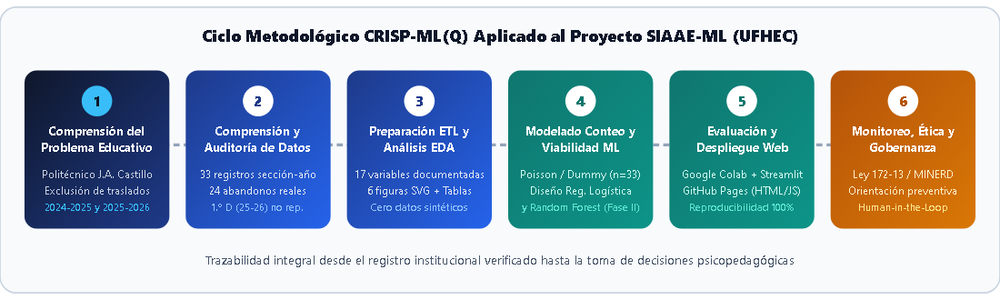
Nota. Elaboración propia para el proyecto SIAAE-ML. El diagrama sintetiza la trazabilidad desde la comprensión del problema educativo en el Politécnico José Antonio Castillo Ferreiras hasta el despliegue web y la gobernanza ética bajo la Ley No. 172-13.
En cumplimiento de las instrucciones académicas de la asignatura, la Tabla 1 presenta la matriz de correspondencia de la plantilla de diseño de soluciones de Machine Learning (basada en la estructura de Material_1_Proyecto_ML_UFHEC .docx), íntegramente adaptada con los datos y definiciones reales del proyecto SIAAE-ML.
Tabla 1
Matriz de Diseño Arquitectónico de Machine Learning (Plantilla Académica UFHEC Adaptada a SIAAE-ML)
Componente de la Plantilla | Definición Científica y Técnica en el Proyecto SIAAE-ML
Autor y Contexto Institucional | Autor: Ing. Adonamil Cruz Evangelista · Universidad: UFHEC (Maestría en IA Aplicada a la Educación y la Tecnología) · Centro objeto de estudio: Politécnico José Antonio Castillo Ferreiras, Paso de Moca, R.D. (Períodos 2024-2025 y 2025-2026).
1. Problema Real Identificado | Incremento del conteo absoluto de abandono escolar confirmado de 9 casos (2024-2025) a 15 casos (2025-2026), con alta concentración en el Primer Ciclo (66.7 %) y en la especialidad de Producción Agropecuaria del Segundo Ciclo, junto con la necesidad de estructurar los datos institucionales para habilitar alertas tempranas.
2. Variable Objetivo (Target Y) | Nivel actual verificado (n = 33 secciones-año): Variable de conteo discreto abandonos (y_j ∈ {0, 1, 2, 4}, suma = 24 casos, excluyendo traslados).  Nivel diseñado para Fase II (microdatos por alumno): Variable binaria individual y_i ∈ {0 = Permanece, 1 = Abandona}.
3. Variables Independientes (X) | Actuales (nivel sección): anio_escolar, ciclo, grado (1.º a 6.º), seccion (A, B, C, D), especialidad e indicadores derivados (es_periodo_2, ciclo_num, es_segundo_ciclo, grado_alto).  Requeridas en Fase II (nivel alumno): Matrícula por sección (N_j), % de asistencia del 1.er bimestre, promedio parcial P1, asignaturas reprobadas, sobreedad, repitencia previa y alertas de orientación.
4. Paradigma y Modelos de ML | Ejecutado hoy (conteos agregados): Regresión basal (DummyRegressor) y Regresión de Poisson regularizada (PoissonRegressor) con validación LeaveOneGroupOut.  Evaluados en viabilidad para Fase II (clasificación individual): Modelo A: Regresión Logística Binaria (interpretable mediante Odds Ratios) y Modelo B: Random Forest Classifier (captura de interacciones no lineales).
5. Proceso ETL y Almacenamiento | Extracción y auditoría cruzada de los 33 registros verificados; transformación determinista de tipos e indicadores estructurales; carga en archivos CSV estandarizados bajo RFC 4180 (data/raw/ y data/processed/).
6. Riesgos, Ética y Gobernanza | Prevención de la falacia ecológica y del sobreajuste; no invención de tasas sin matrícula verificada; anonimización estricta en cumplimiento de la Ley No. 172-13 y normativas del MINERD; enfoque psicopedagógico preventivo con supervisión humana (Human-in-the-Loop).
Nota. Adaptación integral de la plantilla académica de la asignatura Machine Learning (UFHEC) al estudio de caso del Politécnico José Antonio Castillo Ferreiras.

9. Descripción de los Datos Institucionales y Diccionario de Variables
La base de datos institucional verificada comprende 33 observaciones sección-año y se encuentra documentada mediante un diccionario técnico de 17 variables (almacenado en data/processed/diccionario_datos.csv). En el Primer Ciclo (1.º, 2.º y 3.º grado), el currículo corresponde al Nivel Secundario General, por lo que la letra de la sección (A, B, C o D) identifica únicamente la agrupación de aula. En cambio, en el Segundo Ciclo (4.º, 5.º y 6.º grado), la letra de la sección define la especialidad técnico-profesional: la sección A corresponde a Producción Agropecuaria, la sección B a Comercio y Mercadeo, y la sección C a Gestión Administrativa y Tributaria. La Tabla 2 detalla el diccionario completo de las 17 variables del sistema.
Tabla 2
Diccionario Técnico de Datos del Sistema SIAAE-ML (17 Variables Documentadas)
Variable | Tipo de Dato | Escala | Valores Permitidos | Descripción Operativa y Restricción Metodológica
id_observacion | Entero | Identificador | 1 a 33 | Identificador secuencial único de cada registro sección-año; no identifica estudiantes individuales.
anio_escolar | Categoría | Nominal | 2024-2025, 2025-2026 | Período lectivo oficial reportado por el Politécnico José Antonio Castillo Ferreiras.
periodo | Categoría | Nominal | 2024-2025, 2025-2026 | Alias estandarizado de anio_escolar para compatibilidad entre módulos de visualización.
ciclo | Categoría | Ordinal | Primer Ciclo, Segundo Ciclo | Primer Ciclo (1.º a 3.º General) y Segundo Ciclo (4.º a 6.º Técnico-Profesional).
grado | Entero | Ordinal | 1 a 6 | Grado de educación secundaria (1.º a 6.º).
seccion | Categoría | Nominal | A, B, C, D | Letra identificadora del aula. En 2025-2026 la sección 1.º D no fue reportada y no se sustituye por cero.
grupo | Texto | Nominal | 1.º A hasta 6.º C | Etiqueta combinada de grado ordinal y sección para tablas y mapas de calor.
especialidad | Categoría | Nominal | Nivel Secundario General (1.er Ciclo), Producción Agropecuaria, Comercio y Mercadeo, Gestión Administrativa y Tributaria | Especialidad formativa en el Segundo Ciclo (A, B, C) y nivel general en el Primer Ciclo.
abandonos | Entero ≥ 0 | Razón discreta | 0, 1, 2, 4 | Variable objetivo de conteo agregado. Excluye estrictamente los traslados escolares.
matricula | Faltante | Razón | Vacío (pendiente) | Matrícula oficial por sección; pendiente de conciliación administrativa (no se inventa ni imputa).
tasa_abandono | Faltante | Razón | Vacío (pendiente) | Indicador (abandonos / matrícula) × 100; reservado hasta disponer de matrícula verificada.
fuente_registro | Texto | Nominal | Registro institucional verificado PJACF | Metadato de trazabilidad documental hacia el cuadro oficial del centro educativo.
estado_validacion | Categoría | Nominal | Confirmado | Indica que el conteo de las 33 observaciones fue auditado y verificado al 100 %.
es_periodo_2 | Binario | Binaria | 0 (2024-2025), 1 (2025-2026) | Variable derivada (ETL) indicadora del segundo período académico analizado.
ciclo_num | Entero | Ordinal | 1, 2 | Codificación numérica del ciclo educativo para el modelado exploratorio de conteos.
es_segundo_ciclo | Binario | Binaria | 0, 1 | Indicador binario de pertenencia al Segundo Ciclo Técnico-Profesional.
grado_alto | Binario | Binaria | 0 (1.º-3.º), 1 (4.º-6.º) | Indicador binario para los grados superiores del nivel secundario.
Nota. Fuente: Archivo procesado data/processed/diccionario_datos.csv del proyecto SIAAE-ML.

10. Preparación, Limpieza y Auditoría de Calidad de Datos
El flujo de preparación de datos (ETL) se ejecutó aplicando controles de calidad estrictos para garantizar la reproducibilidad tanto en Google Colab como en Streamlit Community Cloud:
1. Verificación cruzada de fuentes primarias: Se contrastaron fila por fila los valores del documento institucional SIAAE_ML_Abandono_Verificado.docx con los del cuaderno base Proyecto__ML_SIAAE.ipynb, comprobando una coincidencia del 100 % en las 33 observaciones y en los 24 abandonos totales (9 en 2024-2025 y 15 en 2025-2026).
2. Homologación documental de especialidades: Se estandarizó el nombre completo oficial «Gestión Administrativa y Tributaria» en las seis observaciones correspondientes a las secciones C del Segundo Ciclo, y se asignó la etiqueta descriptiva explícita «Nivel Secundario General (1.er Ciclo)» a las observaciones del Primer Ciclo para evitar que cadenas como N/A fueran interpretadas como valores nulos (NaN) por los motores de lectura de datos.
3. Tratamiento transparente de la sección 1.º D: Mientras en 2024-2025 se reportaron cuatro secciones de primer grado (con 1 abandono en 1.º D), en 2025-2026 la sección 1.º D aparece con un guion (—, no reportada). Siguiendo las mejores prácticas de integridad estadística, no se creó un registro ficticio con valor cero, manteniendo exactamente 17 filas en 2024-2025 y 16 filas en 2025-2026 (n = 33).
4. Formateo CSV bajo estándar RFC 4180: Todos los archivos de data/raw/ y data/processed/ fueron estructurados en codificación UTF-8 con entrecomillado completo (QUOTE_ALL), asegurando que las descripciones con comas internas en el diccionario de datos y en la matriz resumen se analicen sin errores de tokenización en cualquier plataforma. Asimismo, la variable seccion (A, B, C, D) se preservó estrictamente como atributo categórico nominal.

11. Análisis Exploratorio de Datos (EDA)
El Análisis Exploratorio de Datos sobre los 33 registros sección-año revela una distribución de conteos caracterizada por asimetría positiva y alta concentración en grupos específicos. A nivel global (n = 33), la media muestral es de ȳ = 0.7273 abandonos por sección, la mediana es 0.0000, la desviación estándar muestral es s = 0.9445 y la varianza muestral es s² = 0.8920. La razón varianza-media (ID = s² / ȳ = 1.2265) refleja una ligera sobredispersión respecto a una distribución de Poisson pura, explicada por la presencia de más de la mitad de las secciones con cero casos (17 secciones, 51.52 %) junto a secciones con concentración elevada como 1.º C en 2025-2026 (4 casos).
La Figura 2 sintetiza visualmente la articulación entre el foco empírico detectado en el EDA (transición al Primer Ciclo y especialidad agropecuaria) y la ruta de evolución hacia el Sistema de Alerta Temprana.
Figura 2
Síntesis de Focos de Intervención Temprana y Arquitectura Ética de IA en SIAAE-ML
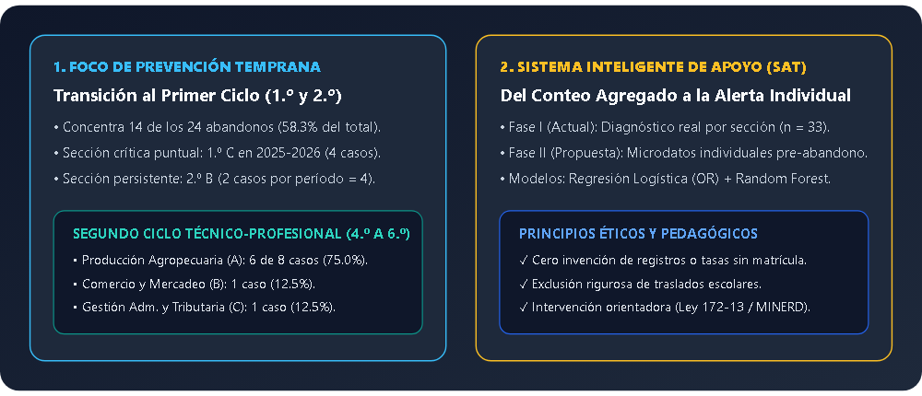
Nota. Elaboración propia a partir de los hallazgos del Análisis Exploratorio de Datos (n = 33 secciones-año, 24 abandonos verificados).

12. Tablas y Gráficos Comparativos de los Períodos 2024-2025 y 2025-2026
A continuación, se presentan las tablas comparativas completas y los seis gráficos científicos desarrollados en el proyecto, acompañados de su interpretación técnica e institucional. La Tabla 3 expone el registro completo de las 17 secciones del centro en ambos períodos académicos (33 observaciones sección-año verificadas).
Tabla 3
Matriz Completa de Abandonos Verificados por Sección Escolar, Ciclo y Especialidad (2024-2025 vs. 2025-2026)
Sección (Grupo) | Ciclo Educativo | Grado | Letra | Nivel / Especialidad Técnico-Profesional | 2024-2025 | 2025-2026 | Acumulado | Variación
1.º A | Primer Ciclo | 1 | A | Nivel Secundario General (1.er Ciclo) | 0 | 1 | 1 | +1
1.º B | Primer Ciclo | 1 | B | Nivel Secundario General (1.er Ciclo) | 0 | 1 | 1 | +1
1.º C | Primer Ciclo | 1 | C | Nivel Secundario General (1.er Ciclo) | 0 | 4 | 4 | +4
1.º D | Primer Ciclo | 1 | D | Nivel Secundario General (1.er Ciclo) | 1 | — (No rep.) | 1 | N/A
2.º A | Primer Ciclo | 2 | A | Nivel Secundario General (1.er Ciclo) | 2 | 1 | 3 | -1
2.º B | Primer Ciclo | 2 | B | Nivel Secundario General (1.er Ciclo) | 2 | 2 | 4 | 0
3.º A | Primer Ciclo | 3 | A | Nivel Secundario General (1.er Ciclo) | 1 | 1 | 2 | 0
3.º B | Primer Ciclo | 3 | B | Nivel Secundario General (1.er Ciclo) | 0 | 0 | 0 | 0
4.º A | Segundo Ciclo | 4 | A | Producción Agropecuaria | 1 | 2 | 3 | +1
4.º B | Segundo Ciclo | 4 | B | Comercio y Mercadeo | 1 | 0 | 1 | -1
4.º C | Segundo Ciclo | 4 | C | Gestión Administrativa y Tributaria | 0 | 0 | 0 | 0
5.º A | Segundo Ciclo | 5 | A | Producción Agropecuaria | 1 | 2 | 3 | +1
5.º B | Segundo Ciclo | 5 | B | Comercio y Mercadeo | 0 | 0 | 0 | 0
5.º C | Segundo Ciclo | 5 | C | Gestión Administrativa y Tributaria | 0 | 1 | 1 | +1
6.º A | Segundo Ciclo | 6 | A | Producción Agropecuaria | 0 | 0 | 0 | 0
6.º B | Segundo Ciclo | 6 | B | Comercio y Mercadeo | 0 | 0 | 0 | 0
6.º C | Segundo Ciclo | 6 | C | Gestión Administrativa y Tributaria | 0 | 0 | 0 | 0
Total Institucional (33 observaciones sección-año: 17 en 2024-2025 y 16 en 2025-2026) |  |  |  |  | 9 | 15 | 24 | +6 (+66.7%)
Nota. Fuente: Registro institucional verificado del Politécnico José Antonio Castillo Ferreiras (SIAAE_ML_Abandono_Verificado.docx). El símbolo «—» en 1.º D durante 2025-2026 indica sección no reportada en el cuadro oficial; no equivale a cero abandonos. El incremento de +66.7 % corresponde a la variación del conteo absoluto de casos, no a una tasa porcentual sobre matrícula.
Tabla 4
Resumen Comparativo Consolidado por Período, Ciclo Educativo, Grado y Especialidad Técnica
Dimensión Analítica | Categoría Institucional | Secc. 24-25 | Aband. 24-25 | Prom. 24-25 | Secc. 25-26 | Aband. 25-26 | Prom. 25-26 | Total (24) | % del Total
Total Centro | Politécnico J. A. Castillo | 17 | 9 | 0.5294 | 16 | 15 | 0.9375 | 24 | 100.0 %
Ciclo Educativo | Primer Ciclo (1.º a 3.º) | 8 | 6 | 0.7500 | 7 | 10 | 1.4286 | 16 | 66.7 %
Ciclo Educativo | Segundo Ciclo (4.º a 6.º) | 9 | 3 | 0.3333 | 9 | 5 | 0.5556 | 8 | 33.3 %
Grado Escolar | 1.º de Secundaria | 4 | 1 | 0.2500 | 3 | 6 | 2.0000 | 7 | 29.2 %
Grado Escolar | 2.º de Secundaria | 2 | 4 | 2.0000 | 2 | 3 | 1.5000 | 7 | 29.2 %
Grado Escolar | 3.º de Secundaria | 2 | 1 | 0.5000 | 2 | 1 | 0.5000 | 2 | 8.3 %
Grado Escolar | 4.º de Secundaria | 3 | 2 | 0.6667 | 3 | 2 | 0.6667 | 4 | 16.7 %
Grado Escolar | 5.º de Secundaria | 3 | 1 | 0.3333 | 3 | 3 | 1.0000 | 4 | 16.7 %
Grado Escolar | 6.º de Secundaria | 3 | 0 | 0.0000 | 3 | 0 | 0.0000 | 0 | 0.0 %
Especialidad 2.º Ciclo | Producción Agropecuaria (A) | 3 | 2 | 0.6667 | 3 | 4 | 1.3333 | 6 | 25.0 % (75.0 % ciclo)
Especialidad 2.º Ciclo | Comercio y Mercadeo (B) | 3 | 1 | 0.3333 | 3 | 0 | 0.0000 | 1 | 4.2 % (12.5 % ciclo)
Especialidad 2.º Ciclo | Gestión Adm. y Tributaria (C) | 3 | 0 | 0.0000 | 3 | 1 | 0.3333 | 1 | 4.2 % (12.5 % ciclo)
Nota. Elaboración propia a partir de data/processed/resumen_comparativo_periodos.csv.
Figura 3
Comparación Interanual del Abandono Escolar por Período Académico (Gráfico 1 del Estudio)
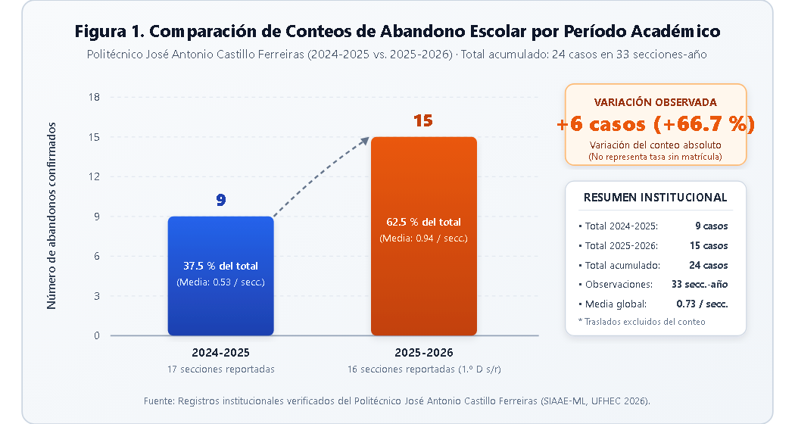
Nota. Interpretación analítica: El gráfico compara tanto el conteo absoluto de abandonos (panel izquierdo) como el promedio de casos por sección reportada (panel derecho). Se observa que el total institucional pasó de 9 casos en 2024-2025 a 15 casos en 2025-2026 (+6 casos, equivalente a un +66.7 % de variación en el conteo absoluto). Al considerar que en 2025-2026 se reportaron 16 secciones frente a 17 en el período previo, la densidad media por aula subió de 0.5294 a 0.9375 (+77.1 %).
Figura 4
Distribución Comparativa del Abandono Escolar por Ciclo Educativo (Gráfico 2 del Estudio)
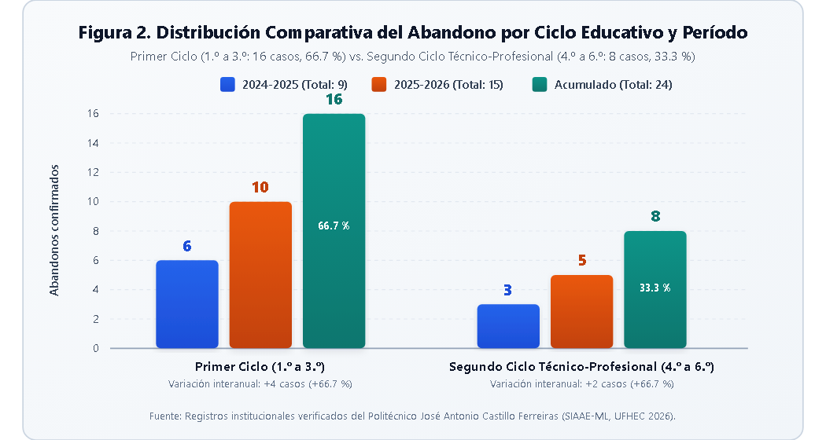
Nota. Interpretación analítica: El Primer Ciclo (grados 1.º a 3.º) acumula 16 de los 24 abandonos del bienio (66.7 % del total), pasando de 6 casos en 2024-2025 a 10 casos en 2025-2026. El Segundo Ciclo Técnico-Profesional (grados 4.º a 6.º) registra 8 casos (33.3 % del total), pasando de 3 a 5 casos. Ambos ciclos experimentaron un incremento relativo del +66.7 % en sus conteos, pero la carga absoluta y promedio por sección del Primer Ciclo (1.0667 vs. 0.4444) duplica con creces la del Segundo Ciclo.
Figura 5
Evolución del Abandono Escolar por Grado de Secundaria de 1.º a 6.º (Gráfico 3 del Estudio)
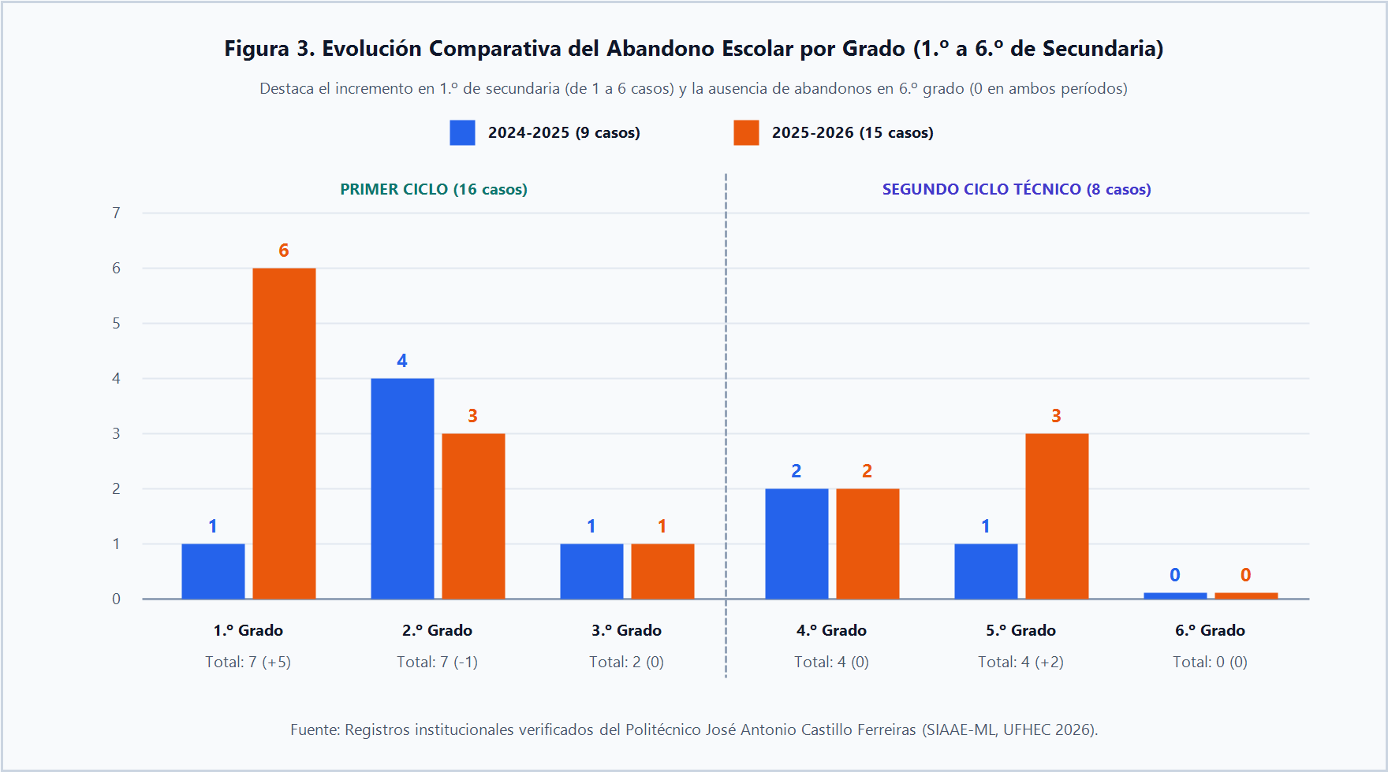
Nota. Interpretación analítica: Los grados 1.º y 2.º de secundaria acumulan exactamente 7 abandonos cada uno (14 casos combinados, 58.3 % de todo el abandono institucional). Destaca el cambio de perfil entre años: en 2024-2025 el grado más afectado fue 2.º (4 casos), mientras que en 2025-2026 se produjo un repunte crítico en 1.º de secundaria (pasando de 1 a 6 casos, +500 % en el conteo) y en 5.º grado (pasando de 1 a 3 casos). Por el contrario, 6.º de secundaria registró 0 abandonos en ambos períodos.
Figura 6
Abandono Escolar por Sección y por Especialidad Técnico-Profesional del Segundo Ciclo (Gráfico 4 del Estudio)
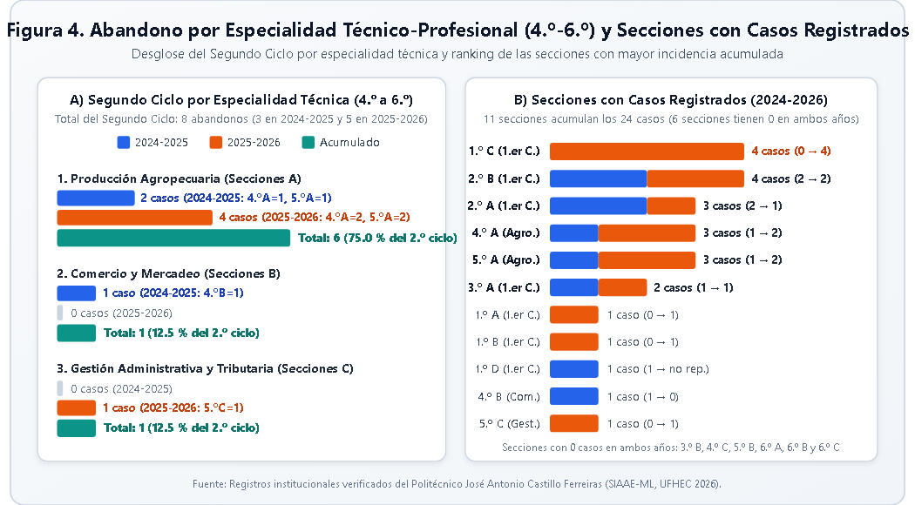
Nota. Interpretación analítica: El desglose del Segundo Ciclo Técnico-Profesional muestra una fuerte asimetría entre especialidades: Producción Agropecuaria (secciones A de 4.º a 6.º) concentra 6 de los 8 abandonos del ciclo (75.0 %), duplicando su incidencia de 2 casos en 2024-2025 a 4 casos en 2025-2026 (2 en 4.º A y 2 en 5.º A). En contraste, Comercio y Mercadeo (sección B) y Gestión Administrativa y Tributaria (sección C) registraron únicamente 1 caso acumulado cada una en todo el bienio.
Figura 7
Mapa de Calor Institucional de Abandonos por Sección y Período Escolar (Gráfico 5 del Estudio)
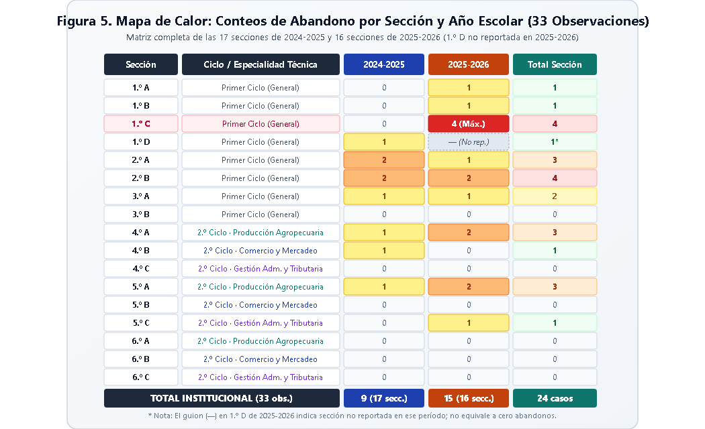
Nota. Interpretación analítica: La matriz térmica de las 17 secciones permite identificar de forma visual inmediata los cinco grupos prioritarios de intervención psicopedagógica: (1) 1.º C con el máximo puntual del estudio (4 casos en 2025-2026), (2) 2.º B con persistencia alta en ambos períodos (2 y 2 casos = 4), y (3) las secciones 2.º A, 4.º A y 5.º A con 3 casos acumulados cada una. La celda de 1.º D en 2025-2026 se identifica explícitamente como no reportada (—).
Figura 8
Distribución Estadística de Frecuencias de Conteos de Abandono por Sección (Gráfico 6 del Estudio)
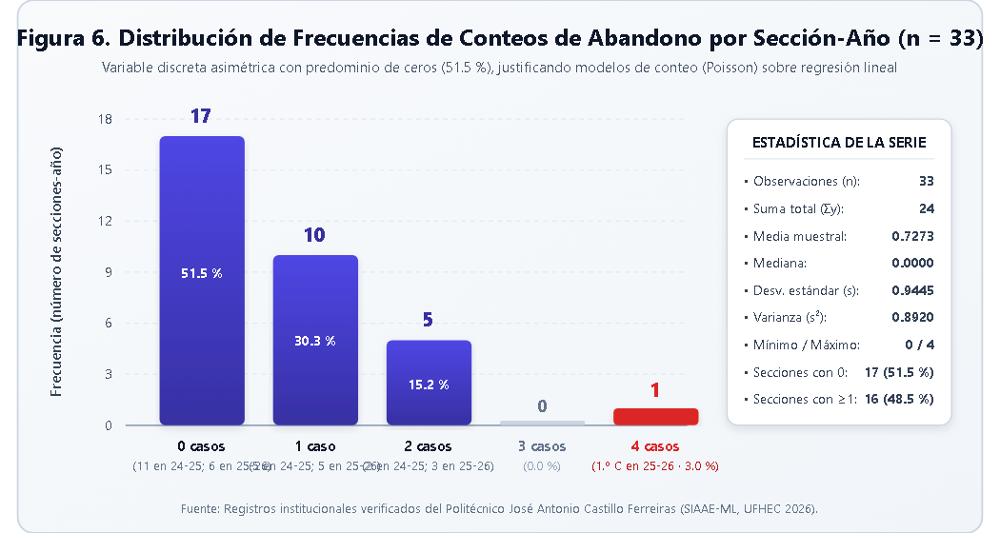
Nota. Interpretación analítica: De las n = 33 observaciones sección-año, 17 secciones (51.5 %) registraron exactamente 0 abandonos, 10 secciones (30.3 %) registraron 1 abandono (aportando 10 casos), 5 secciones (15.2 %) registraron 2 abandonos (aportando 10 casos), ninguna registró 3 casos, y 1 sección (3.0 %) registró 4 abandonos. Esto demuestra que solo 6 observaciones sección-año (el 18.2 % de las aulas con ≥ 2 casos) concentran el 58.3 % de todo el abandono escolar del centro (14 de 24 casos).

13. Evaluación de Viabilidad de Machine Learning y Modelado Exploratorio de Conteos

13.1. Resultados del Modelado Exploratorio de Conteos Agregados (n = 33)
Dado que la variable respuesta disponible en el registro institucional es un conteo entero no negativo por sección (y_j ∈ {0, 1, 2, 4}), el único modelado estadístico directamente ejecutable sobre las 33 filas agregadas es la regresión de conteos a nivel de sección. En el cuaderno Proyecto_ML_SIAAE_Colab.ipynb se evaluaron dos modelos utilizando el esquema de validación cruzada por grupos LeaveOneGroupOut (entrenando con un año escolar y evaluando en el otro) sobre los cinco predictores estructurales (es_periodo_2, ciclo_num, grado, es_segundo_ciclo y grado_alto). La Tabla 5 resume las métricas obtenidas.
Tabla 5
Desempeño en Validación Cruzada (LeaveOneGroupOut) y Parámetros del Modelo Exploratorio de Conteos por Sección
Modelo / Parámetro Evaluado (n = 33 secciones-año) | MAE Promedio | RMSE Promedio | Coeficiente (β_k) | Factor Multiplicativo (exp(β_k)) | Interpretación Estadística
Línea Base: DummyRegressor(strategy='mean') | 0.7804 | 0.9950 | — | — | Predice la media del año de entrenamiento para todas las secciones del año de prueba.
Modelo de Conteo: PoissonRegressor(alpha=1.0) | 0.7574 | 0.9952 | — | — | Reduce el MAE en un 2.95 % frente al modelo ingenuo; RMSE prácticamente idéntico por el tamaño muestral (n = 33).
• Intercepto (β_0) | — | — | +0.309708 | 1.363027 | Nivel base en escala logarítmica antes de aplicar efectos de grado y ciclo.
• Predictor es_periodo_2 (β_1) | — | — | +0.091631 | 1.095960 | Incremento del conteo esperado por sección en el período 2025-2026 (+9.6 % regularizado).
• Predictor grado (β_3) | — | — | -0.186514 | 0.829847 | Relación inversa: a mayor grado escolar (de 1.º hacia 6.º), disminuye el conteo esperado de abandonos (-17.0 % por grado).
• Predictores ciclo_num, es_segundo_ciclo, grado_alto | — | — | -0.031281 | 0.969203 | Efecto reductor adicional asociado a la pertenencia al Segundo Ciclo (4.º a 6.º).
Nota. Resultados exactos reproducibles en Proyecto_ML_SIAAE_Colab.ipynb con scikit-learn.

13.2. Diagnóstico de Viabilidad para Modelos Supervisados de Predicción Individual
El análisis de viabilidad técnica concluye que no deben entrenarse modelos predictivos de abandono individual sobre los 33 registros agregados actuales por cuatro fundamentos metodológicos:
1. Falacia ecológica (Robinson, 1950): Los conteos por sección describen el aula en su conjunto, pero carecen de varianza intra-aula para distinguir por qué un estudiante específico abandona mientras sus compañeros de la misma sección permanecen.
2. Ausencia de controles individuales (y_i = 0) y de matrícula (N_j): Un clasificador binario supervisado requiere observaciones individuales etiquetadas como y_i = 1 (abandona) e y_i = 0 (permanece). El cuadro actual proporciona los 24 casos positivos agregados, pero no los registros de los cientos de estudiantes que permanecieron.
3. Insuficiencia muestral y regla EPV (Peduzzi et al., 1996): Con n = 33 filas agregadas, cualquier intento de binarizar las secciones o ajustar clasificadores multiparamétricos violaría la regla de al menos 10 eventos por variable (EPV ≥ 10), induciendo sobreajuste severo.
4. Fuga temporal (Data Leakage): Los conteos anuales se conocen al cierre del curso lectivo; un modelo predictivo útil para Orientación Escolar debe operar con variables medidas en el primer bimestre o trimestre.

14. Fundamentación Matemática y Comparativa de Regresión Logística y Random Forest

14.1. Modelo A: Regresión Logística Binaria (Línea Base Interpretable para Fase II)
La Regresión Logística es un Modelo Lineal Generalizado (GLM) con función de enlace logit que modela la probabilidad condicional de que el estudiante i abandone el centro educativo (y_i = 1) dado su vector de características pre-abandono x_i = (x_i1, x_i2, ..., x_ip)^T:
P(y_i = 1 | x_i) = σ(β_0 + β^T x_i) = 1 / [1 + exp(-(β_0 + Σ_{k=1..p} β_k x_ik))]
Su principal fortaleza en el contexto del Politécnico José Antonio Castillo Ferreiras radica en su transparencia e interpretabilidad directa: el exponente de cada coeficiente (OR_k = exp(β_k)) expresa la razón de momios (Odds Ratio), permitiendo al equipo de Orientación comprender cuánto aumenta la probabilidad relativa de abandono por cada ausencia injustificada o asignatura reprobada en el primer período parcial, además de entregar probabilidades bien calibradas para definir semáforos preventivos (τ).

14.2. Modelo B: Random Forest Classifier (Ensamble No Lineal para Fase II)
El algoritmo Random Forest (Breiman, 2001) construye un ensamble de B árboles de decisión {T_b} (b = 1..B) entrenados sobre muestras bootstrap del conjunto de datos y subconjuntos aleatorios de predictores en cada nodo, promediando sus probabilidades estimadas:
P_RF(y_i = 1 | x_i) = (1 / B) Σ_{b=1..B} P_Tb(y_i = 1 | x_i), con criterio de impureza de Gini G(p) = 2p(1 - p)
Su ventaja competitiva frente a la Regresión Logística es su capacidad nativa para capturar interacciones no lineales de orden superior y umbrales abruptos sin necesidad de especificarlos manualmente (por ejemplo, detectar el riesgo conjunto de pertenecer a 1.º o 2.º grado, presentar asistencia inferior al 80 % en el primer bimestre y tener 2 o más años de sobreedad). La Tabla 6 sintetiza la comparación técnica y los requisitos de microdatos para entrenar ambos modelos en la Fase II del sistema.
Tabla 6
Comparación Técnica entre Regresión Logística y Random Forest y Requisitos de Datos para Fase II
Dimensión Comparativa | Modelo A: Regresión Logística Binaria | Modelo B: Random Forest Classifier
Naturaleza y Frontera | Paramétrico lineal en el espacio de log-odds; frontera hiperplana suave y monótona. | No paramétrico basado en ensamble (Bagging); frontera no lineal por particiones ortogonales.
Interpretabilidad Pedagógica | Muy alta: coeficientes β_k y Odds Ratios (exp(β_k)) directamente auditables por Orientación. | Media-alta: requiere métricas de importancia por impureza de Gini, permutación o valores SHAP.
Captura de Interacciones | Requiere definir términos multiplicativos (x_a · x_b) de forma explícita. | Automática entre variables estructurales (grado, especialidad) y dinámicas (asistencia, notas).
Manejo de Desbalance | Ponderación inversa de clases (class_weight='balanced') y regularización L_2. | Muestreo balanceado por árbol (class_weight='balanced_subsample') y poda de profundidad.
Datos Requeridos (Fase II) | Matriz longitudinal anonimizada por estudiante (i = 1, ..., M) con: (1) matrícula por sección (N_j), (2) % de asistencia del 1.er bimestre, (3) promedio y asignaturas reprobadas en el 1.er parcial (P1), (4) sobreedad y repitencia previa, y (5) estado final verificado separando traslados de abandonos (y_i ∈ {0, 1}).
Métricas de Evaluación (Fase II) | Sensibilidad (Recall) de la clase positiva (y_i = 1) como métrica prioritaria para evitar falsos negativos, Área bajo la curva Precisión-Recall (PR-AUC), F2-Score y Brier Score bajo validación estratificada (StratifiedKFold).
Nota. Elaboración propia a partir del documento técnico docs/viabilidad_ml_supervisado.md.

15. Desarrollo y Despliegue de la Aplicación Interactiva en Streamlit
La aplicación web interactiva del proyecto se implementó en el archivo raíz app.py junto con sus dependencias verificadas en requirements.txt (streamlit, pandas, numpy, plotly y scikit-learn), encontrándose desplegada y operativa en Streamlit Community Cloud en el enlace oficial:
https://siaae-ml-abandono-escolar-fkdckk6h2ejqtmvhqzq9a6.streamlit.app/
Su arquitectura de software incluye un módulo de carga segura con verificación de integridad (comprobando automáticamente las 33 observaciones y los 24 abandonos), una barra lateral de filtros multicriterio (por período escolar, ciclo educativo, grado y especialidad técnica) y dos pestañas principales:
• Pestaña 1 (Análisis del Abandono Escolar 2024-2025 vs. 2025-2026): Presenta cuatro tarjetas KPI dinámicas, seis gráficos interactivos construidos con Plotly (comparación por período, ciclo, grado, especialidad técnica del Segundo Ciclo, detalle de las 17 secciones y mapa de calor institucional que distingue a 1.º D como no reportada en 2025-2026), además de cuatro subpestañas con las tablas comparativas oficiales, el diccionario de 17 variables y un botón de descarga directa en formato CSV.
• Pestaña 2 (Laboratorio de Machine Learning y Viabilidad): Presenta el diagnóstico técnico de por qué no se entrenan clasificadores individuales sobre 33 conteos agregados, la comparación matemática entre Regresión Logística y Random Forest, un explorador pedagógico interactivo con deslizadores para visualizar la función sigmoide (β_0, β_1, τ) y la impureza de Gini (G(p) = 2p(1 - p)), el resumen del modelado de conteos con PoissonRegressor y la matriz de requisitos para la Fase II.

16. Desarrollo y Publicación de la Landing Page en GitHub Pages
De manera complementaria a la aplicación en Streamlit, se diseñó y publicó un portal web científico en arquitectura de capas para GitHub Pages, accesible públicamente en:
https://adonamil46.github.io/SIAAE-ML-Abandono-Escolar/
El portal se estructura en tres capas desacopladas: (a) estructura semántica en index.html organizada en 14 secciones académicas completas, (b) diseño visual adaptable (responsive) en assets/css/styles.css, y (c) lógica interactiva del lado del cliente en assets/js/main.js, que permite filtrar en tiempo real los 33 registros institucionales y experimentar con la calculadora didáctica de Regresión Logística sin requerir servidor backend. La Figura 9 muestra la ilustración principal integrada en la portada del sistema.
Figura 9
Ilustración Arquitectónica de la Portada del Sistema SIAAE-ML en GitHub Pages
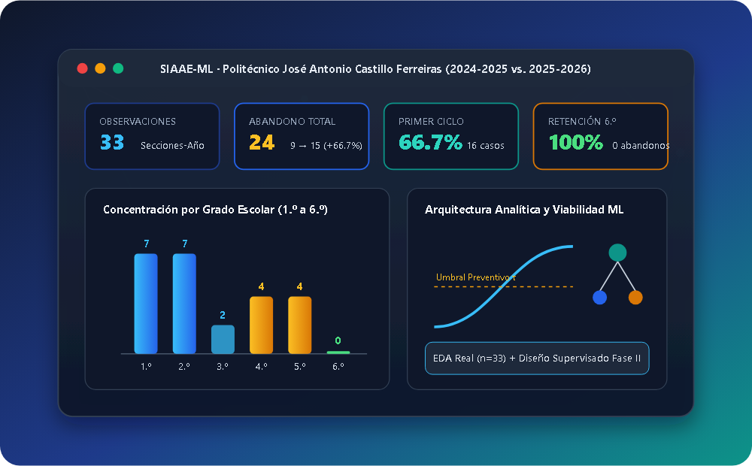
Nota. Recurso vectorial propio (assets/images/ilustracion_hero_siaae.svg) desplegado en el portal oficial de GitHub Pages.

17. Resultados y Discusión
La triangulación de los resultados descriptivos, las visualizaciones comparativas y el modelado exploratorio de conteos permite establecer cuatro hallazgos centrales y discutirlos a la luz de la literatura científica:
1. Crecimiento interanual del conteo absoluto y su interpretación prudente: Entre 2024-2025 y 2025-2026, los casos confirmados de abandono pasaron de 9 a 15 (+6 casos, +66.7 % en el conteo absoluto), elevando el promedio por sección de 0.5294 a 0.9375. En concordancia con los criterios de la UNESCO (UIS, s. f.), este resultado demuestra un aumento real en la carga absoluta de casos que debe atender el Departamento de Orientación, aunque no debe reportarse como un incremento porcentual de la tasa de deserción institucional hasta conciliar las matrículas iniciales (N_j) de cada sección.
2. Vulnerabilidad estructural en la transición al Primer Ciclo (1.º y 2.º de secundaria): El hallazgo de que el Primer Ciclo concentre exactamente el 66.7 % de los abandonos (16 de 24 casos) y que 1.º y 2.º grado acumulen el 58.3 % (14 casos) coincide estrechamente con lo reportado por González y Llaugel (2016) en centros públicos dominicanos. El coeficiente negativo del predictor grado en la regresión de Poisson (β_3 = -0.186514) confirma que el riesgo de desvinculación es máximo al ingresar al nivel secundario y disminuye progresivamente hasta llegar a 0 casos en 6.º grado.
3. Asimetría entre especialidades del Segundo Ciclo Técnico-Profesional: En los grados 4.º a 6.º, la especialidad de Producción Agropecuaria (sección A) concentra el 75.0 % de los abandonos del ciclo (6 de 8 casos: 3 en 4.º A y 3 en 5.º A), frente a un solo caso en Comercio y Mercadeo y un solo caso en Gestión Administrativa y Tributaria. Este patrón sugiere la necesidad de revisar los factores de exigencia práctica, transporte o motivación vocacional propios de la cohorte agropecuaria.
4. Concentración pareto en aulas específicas: El análisis distributivo demostró que el 51.5 % de las secciones-año tuvo cero abandonos, mientras que cinco secciones específicas (1.º C con 4 casos, 2.º B con 4 casos, 2.º A con 3 casos, 4.º A con 3 casos y 5.º A con 3 casos) concentran 17 de los 24 abandonos de todo el bienio (70.8 % del total).

18. Limitaciones Metodológicas del Estudio
En cumplimiento de las normas de transparencia científica de CRISP-ML(Q), se declaran explícitamente las siguientes limitaciones del estudio actual:
• Agregación a nivel de sección (n = 33): Los datos disponibles representan conteos por sección-año y no registros individuales por estudiante, lo que impide inferir causas personales o entrenar clasificadores binarios individuales en la Fase I sin incurrir en falacia ecológica.
• Ausencia de denominadores de matrícula verificados (N_j): El documento institucional fuente no incluye el número total de alumnos matriculados en cada sección al inicio del período, por lo que no es posible calcular tasas porcentuales de abandono por aula.
• Sección 1.º D no reportada en 2025-2026: Dicha sección figura con un guion (—) en el registro de 2025-2026; se mantiene documentada como dato no reportado sin asumir que equivale a cero.
• Horizonte temporal de dos períodos: Contar con dos años lectivos permite realizar comparaciones interanuales rigurosas, pero no extrapolaciones de series temporales de largo plazo.

19. Conclusiones
1. Se consolidó y verificó al 100 % la base de datos institucional del Politécnico José Antonio Castillo Ferreiras para los períodos 2024-2025 y 2025-2026, integrada por 33 observaciones sección-año y 24 abandonos confirmados (excluyendo traslados), estructurada en un diccionario técnico de 17 variables libre de duplicados y errores de tokenización.
2. El análisis comparativo demostró un crecimiento del conteo absoluto de abandonos de 9 casos en 2024-2025 a 15 casos en 2025-2026 (+6 casos, +66.7 % en el conteo), con una marcada concentración en el Primer Ciclo (16 casos, 66.7 %) frente al Segundo Ciclo Técnico-Profesional (8 casos, 33.3 %).
3. Los grados de transición inicial (1.º y 2.º de secundaria) concentran el 58.3 % de todos los abandonos del centro (7 casos cada uno), mientras que en el Segundo Ciclo la especialidad de Producción Agropecuaria concentra el 75.0 % de las salidas del ciclo (6 de 8 casos). En contraste, 6.º de secundaria alcanzó un 100 % de retención (0 abandonos) en ambos períodos.
4. El modelado exploratorio de conteos por sección mediante PoissonRegressor mejoró ligeramente el error absoluto medio respecto a la línea base (MAE de 0.7574 frente a 0.7804 en validación LeaveOneGroupOut) y confirmó estadísticamente el gradiente decreciente del abandono a medida que aumenta el grado escolar.
5. La evaluación de viabilidad de Machine Learning estableció con rigor matemático por qué no deben entrenarse clasificadores individuales sobre 33 conteos agregados y dejó diseñado el protocolo completo de captura de microdatos para implementar Regresión Logística y Random Forest en una Fase II.
6. El despliegue exitoso del cuaderno en Google Colab, la aplicación interactiva en Streamlit Community Cloud y el portal web en GitHub Pages dota a la institución de un ecosistema tecnológico abierto, transparente y alineado con la Ley No. 172-13.

20. Recomendaciones Institucionales y Técnicas
1. Focalización inmediata del acompañamiento psicopedagógico: Priorizar las intervenciones preventivas del Departamento de Orientación y Psicología en las cinco secciones que concentran el 70.8 % del abandono histórico: 1.º C, 2.º B, 2.º A, 4.º A y 5.º A.
2. Programa de nivelación y acogida en el Primer Ciclo: Implementar un protocolo de acompañamiento académico y adaptación socioemocional durante las primeras ocho semanas del año escolar para todos los estudiantes de nuevo ingreso en 1.º y 2.º de secundaria.
3. Fortalecimiento motivacional y pedagógico en Producción Agropecuaria: Realizar mesas de trabajo con los docentes técnicos y estudiantes de 4.º A y 5.º A para identificar barreras específicas en talleres o prácticas de campo y equiparar su retención con la de Comercio y Mercadeo y Gestión Administrativa y Tributaria.
4. Conciliación administrativa de matrículas por sección (N_j): Incorporar en el cuadro oficial del centro la matrícula inicial y final verificada de cada una de las secciones, así como aclarar documentalmente la condición de la sección 1.º D en 2025-2026, con el fin de habilitar el cálculo exacto de tasas porcentuales de abandono.
5. Puesta en marcha de la Fase II de captura de microdatos para el Sistema de Alerta Temprana (SAT): Registrar al cierre del primer bimestre una matriz anonimizada (con hash SHA-256) que incluya porcentaje de asistencia temprana, promedio del primer parcial (P1), asignaturas reprobadas y años de sobreedad, permitiendo entrenar y validar en producción los modelos de Regresión Logística y Random Forest diseñados en este proyecto.

21. Referencias Bibliográficas
Álamo, E. M.-C. (2024). Análisis de estrategias innovadoras para retención estudiantil con inteligencia artificial: una perspectiva multidisciplinaria. European Public & Social Innovation Review, 9, 1–20. https://doi.org/10.31637/epsir-2024-440
Breiman, L. (2001). Random forests. Machine Learning, 45(1), 5–32. https://doi.org/10.1023/A:1010933404324
Cardona, J. A. S., & Arbeláez, J. I. T. (2019). Aplicación de Learning Analytics y Educational Data Mining en una institución de educación superior en Colombia. Revista Ingenierías Universidad de Medellín, 19(36), 71–89. https://doi.org/10.22395/rium.v19n36a4
Congreso Nacional de la República Dominicana. (2013). Ley No. 172-13 que tiene por objeto la protección integral de los datos personales asentados en archivos, registros públicos, bancos de datos u otros medios técnicos de tratamiento de datos destinados a dar informes, sean estos públicos o privados. Gaceta Oficial No. 10737.
González, R. R., & Llaugel, F. A. (2016). Un modelo predictivo de deserción escolar para la República Dominicana. Revista de Investigación y Evaluación Educativa (REVIE), 3(1), 42–65. https://doi.org/10.47554/revie.vol3.num1.201
Instituto de Estadística de la UNESCO. (s. f.). UIS Data Browser: Education indicators and metadata. https://databrowser.uis.unesco.org/
Leones Zambrano, P., Fernández Sánchez, L., Macías Bazurto, L., & Macías Bazurto, G. (2026). Sistema inteligente para la construcción y optimización de mallas curriculares en educación superior basado en análisis comparativo y aprendizaje automático. LATAM Revista Latinoamericana de Ciencias Sociales y Humanidades, 7(2), 614–627. https://doi.org/10.56712/latam.v7i2.5656
Ministerio de Educación Nacional de Colombia. (s. f.). SIMPADE: Sistema de Información para el Monitoreo, la Prevención y el Análisis de la Deserción Escolar. https://simpade.mineducacion.gov.co/simpade/login/auth
Pedregosa, F., Varoquaux, G., Gramfort, A., Michel, V., Thirion, B., Grisel, O., Blondel, M., Prettenhofer, P., Weiss, R., Dubourg, V., Vanderplas, J., Passos, A., Cournapeau, D., Brucher, M., Perrot, M., & Duchesnay, E. (2011). Scikit-learn: Machine learning in Python. Journal of Machine Learning Research, 12, 2825–2830. https://scikit-learn.org/stable/user_guide.html
Peduzzi, P., Concato, J., Kemper, E., Holford, T. R., & Feinstein, A. R. (1996). A simulation study of the number of events per variable in logistic regression analysis. Journal of Clinical Epidemiology, 49(12), 1373–1379. https://doi.org/10.1016/S0895-4356(96)00236-3
Project Jupyter. (s. f.). Jupyter documentation. https://docs.jupyter.org/
Realinho, V., Machado, J., Baptista, L., & Martins, M. V. (2022). Predicting student dropout and academic success. Data, 7(11), Artículo 146. https://doi.org/10.3390/data7110146
Robinson, W. S. (1950). Ecological correlations and the behavior of individuals. American Sociological Review, 15(3), 351–357. https://doi.org/10.2307/2087176
Streamlit. (s. f.). Streamlit documentation. https://docs.streamlit.io/
Studer, S., Bui, T. B., Drescher, C., Hanuschkin, A., Winkler, L., Peters, S., & Müller, K.-R. (2021). Towards CRISP-ML(Q): A machine learning process model with quality assurance methodology. Machine Learning and Knowledge Extraction, 3(2), 392–413. https://doi.org/10.3390/make3020020

22. Anexos

Anexo A. Enlaces Oficiales Verificados y Arquitectura del Repositorio SIAAE-ML
• Repositorio Oficial en GitHub (Rama main): https://github.com/adonamil46/SIAAE-ML-Abandono-Escolar
• Aplicación Interactiva Desplegada en Streamlit Community Cloud: https://siaae-ml-abandono-escolar-fkdckk6h2ejqtmvhqzq9a6.streamlit.app/
• Landing Page Científica Publicada en GitHub Pages: https://adonamil46.github.io/SIAAE-ML-Abandono-Escolar/
• Cuaderno Computacional Reproducible (Google Colab): Proyecto_ML_SIAAE_Colab.ipynb en la raíz del repositorio.

Anexo B. Lista de Comprobación de Integridad Científica y Auditoría del Prototipo
Tabla B1
Verificación de Cumplimiento de Estándares Académicos, Técnicos y Éticos del Proyecto SIAAE-ML
Estado | Criterio de Auditoría Verificado
☑ Cumplido | Los archivos CSV en data/raw/ y data/processed/ incluyen exclusivamente los 33 conteos agregados sección-año y cero datos nominales o personales de estudiantes.
☑ Cumplido | Los totales institucionales (9 abandonos en 2024-2025, 15 en 2025-2026 y 24 en el bienio; 16 en Primer Ciclo y 8 en Segundo Ciclo) se reproducen con exactitud del 100 % en el cuaderno, en Streamlit, en GitHub Pages y en el presente informe.
☑ Cumplido | La sección 1.º D en 2025-2026 se conserva documentada como no reportada (—) sin sustituirse por cero, y se aclara que el +66.7 % corresponde a la variación del conteo absoluto y no a una tasa sobre matrícula.
☑ Cumplido | Se documenta la viabilidad de Regresión Logística y Random Forest sin inventar entrenamientos individuales ni métricas ficticias sobre los 33 registros agregados.
☑ Cumplido | Todos los archivos originales de Archivos_proyecto/ se conservaron intactos.

